调停课操作手册

更新时间：2018/02/26

## 说明

1. 页面位置：教师端→我的→教师调课申请
2. 调课申请提交后，会依次提交至院系和教务处审核，教务处审核通过后，课表会直接变化。
3. 调课申请只能在被调课程开始上课前进行，已经过了上课时间的课程无法使用线上调课。

## 更换时间地点

**情景：课程原来安排在1-16周星期二的七八节，第13周教师有事，需要把第13、14周周二的课调到第13、14周周二的一二节。**

**1.**登陆教学管理系统，点击“调课申请”。在“可申请”状态下，会显示所有本学期有课的教学任务，选中需要更换时间地点的一门课，点击“更换时间地点”

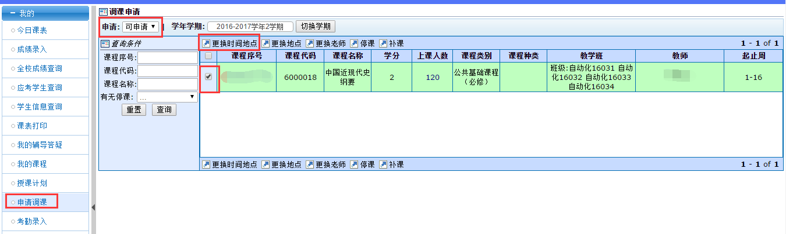

**2.**进入页面，显示现在的课程安排情况，可以看到，目前这门课的上课时间都是在周二的第七节到第八节，注意此时右下方为“双节”，这意味着，当我们单击星期二的第七节（图中为绿色）时，第七节和第八节两节都会变为选中时间（黄色）。

注：如果是三节连上的课，请先确定右下角是“三节”，然后再去点击；三节连上的课（如567节），这一步中只将其中两节标为黄色（56），那么之后的调课申请将只对56两节有效，请务必注意。

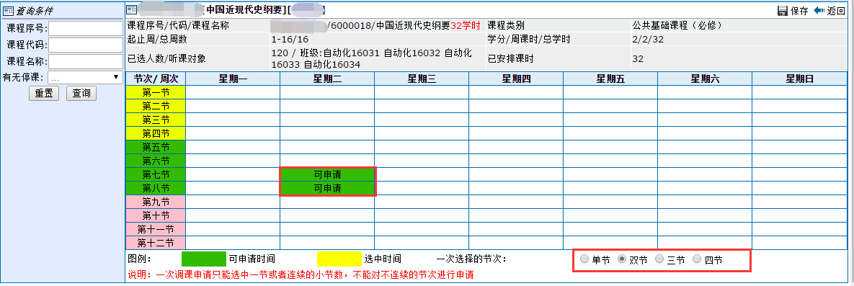

怎么样的课是系统认定的三节连上课？

以系统显示的二维课表为例。

下图连续占据三格的，系统认为是三节连堂，应该选中三节进行调课。

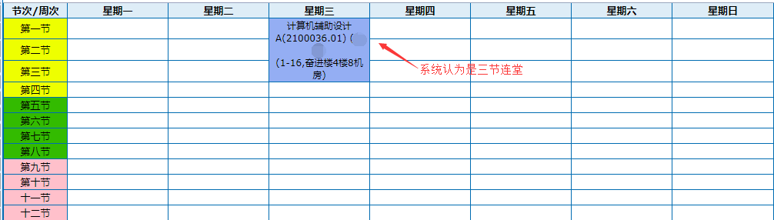

下图的9-11节，是分成9-10和11-11两段排课的，系统不认定它为三节连上。这种情况下，要做两次调课申请，对9-10节申请一次，再对11-11节申请一次。

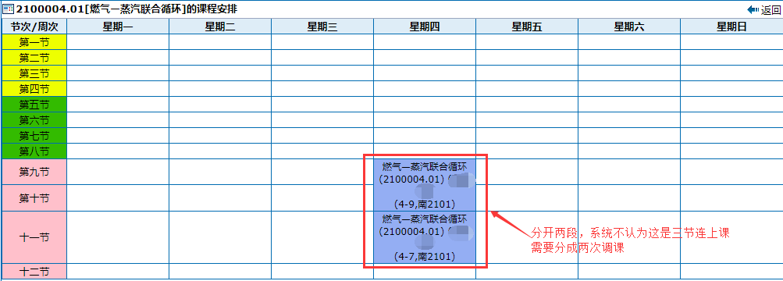

选中之后，相应节次会变成黄色，出现“选择周次”的按钮。

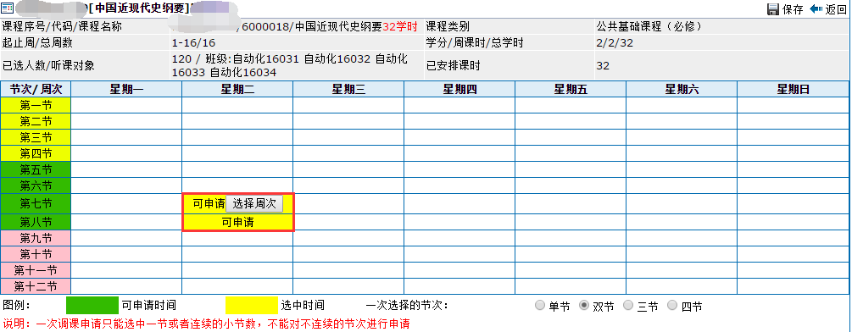

**3.**在上一步中，我们选定了7、8节，接下来我们要选定我们要换的是第13、14周的7、8节。

点击“选择周次”按钮，会出现周次选择的框。我们现在只换第13、14周，所以把13、14之前的勾选中，然后点“确定”

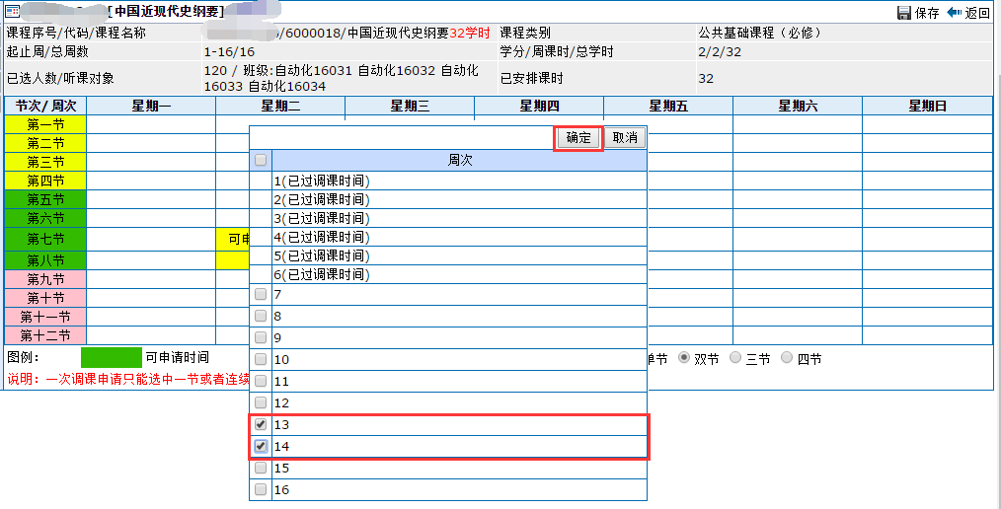

确定之后的页面如下，可以看到我们之前选中的是13、14周，而且出现了“调课后设置”的按钮。

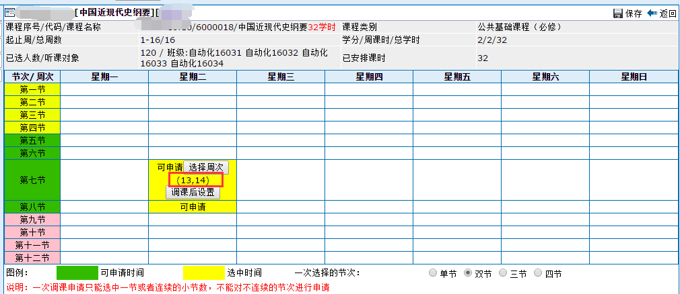

**4.**之前的步骤里，我们已经选定了我们要调整第13、14周周二7、8节的课，接下来我们要设置的是，要把课调到什么时间。

点击“调课后设置”，出现如下的页面：

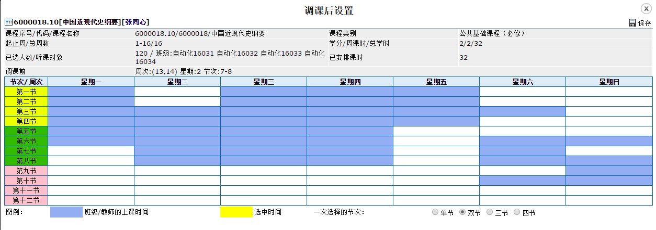

页面上蓝色的部分是初步检测，根据教学任务上的行政班去检查同一时间段是否这个行政班还有其他课程安排。

建议挑选白色的部分去进行调课。图上标为蓝色的部分也可以在这一步选择，此时系统会自动根据具体的上课名单去计算冲突学生的人数，如果超过教务处的设定的允许值，教师就无法选择将课调到对应时间。

右下角为双节，点击需要的调至的位置，对应节次会标黄，并出现“选择周次”的按钮。

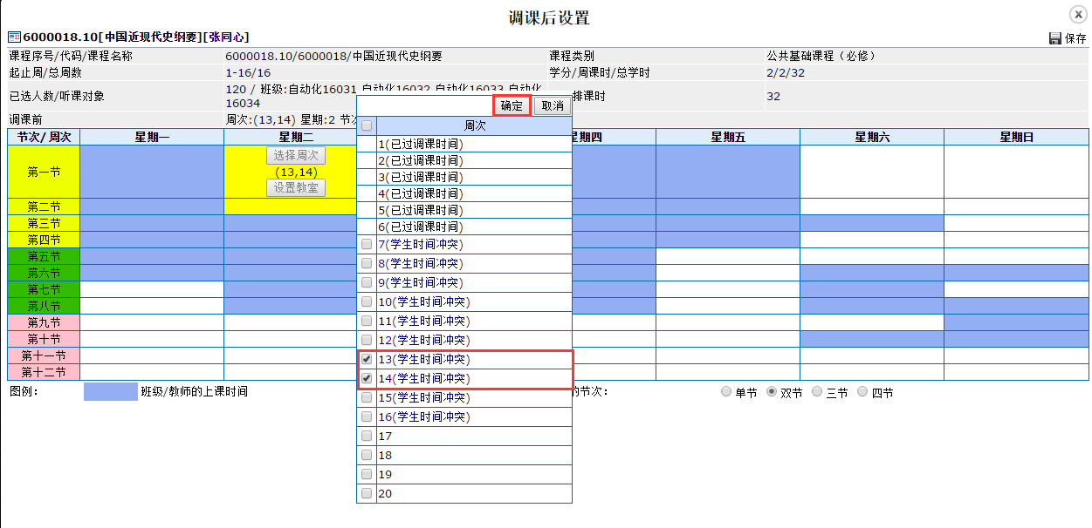

注1：即使白色区域也会可能会有冲突学生，因为并不是所有课都是按行政班排课的（全校性选修课不按班排的）；

注2：“选择周次”这一步，因为要计算每个学生是否冲突，所以偶尔会比较慢

选择完周次之后点“确定”，会出现“设置教室”的按钮。

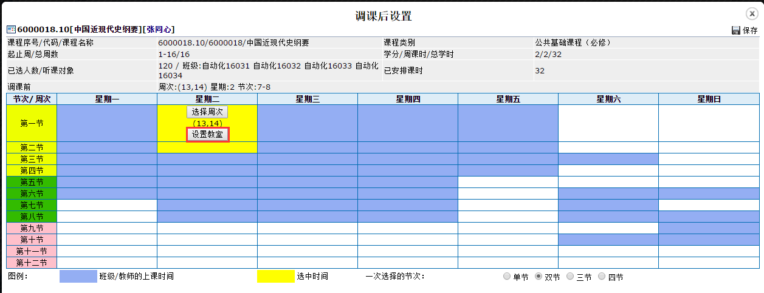

**5.**点击“设置教室”，会出现选教室的内容，下部分为左右，左侧是周，右侧是教室查询。先在左侧选中周次（13和14），然后在右侧勾选所需的教室，点右侧右上角的“设置”，此时左侧的教室一栏会出现教室。

注1：如果在左侧选中13周和14周的情况点设置教室，那么教室会标到13周和14周上；如果在左侧只选中13周的情况下点设置教室，那么教室只会标到13周上；此处支持不同周设置为不同教室。

注2：在查询教室之前，必须先在左侧勾选周次，不然右侧会没有教室可供选择。

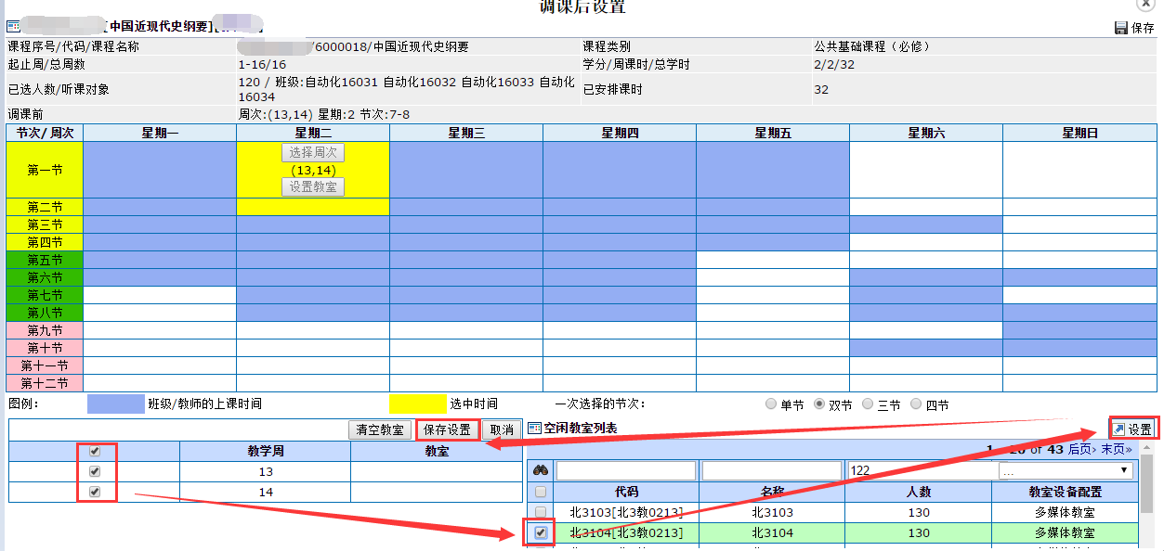

选择完教室的截图如下，待左侧所有周次都有教室之后，点击“保存设置”。

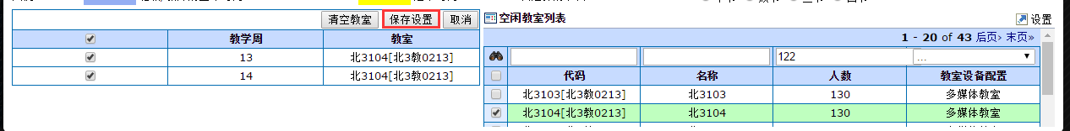

**6.**回到“调课后设置”的页面，确认无误后，点击右上角的“保存”。

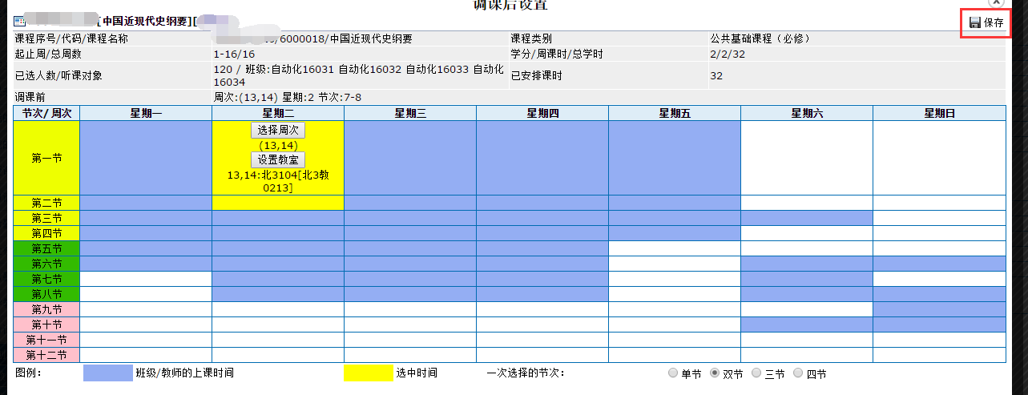

**7.**回到调课申请的页面，确认无误后，点击右上角的“保存”。

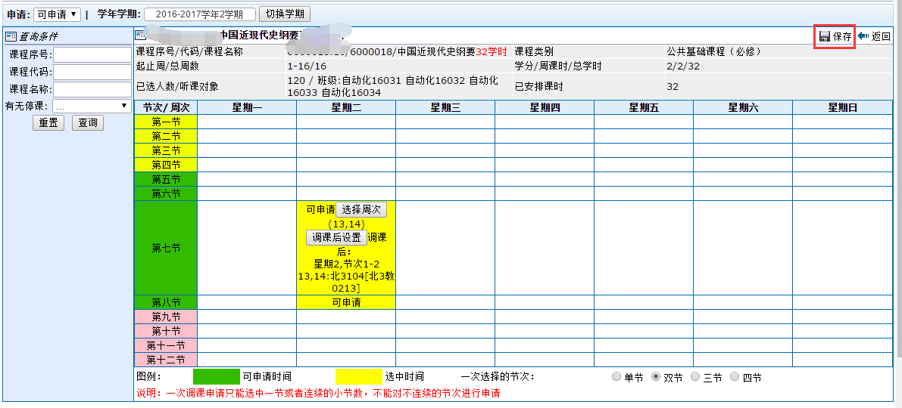

**8.**此时会需要填写调课原因等信息，填写需要填写的信息后，点击“保存”。

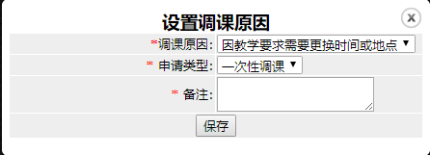

**9.**出现“保存成功”的信息提示。

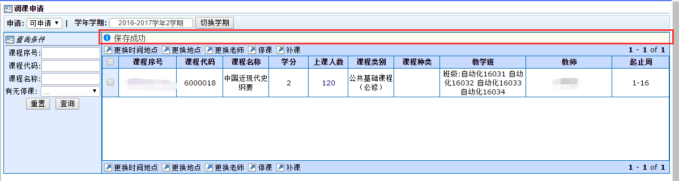

**10.**左上角，切换到“已申请”，此处可以查看所有已经提交的申请

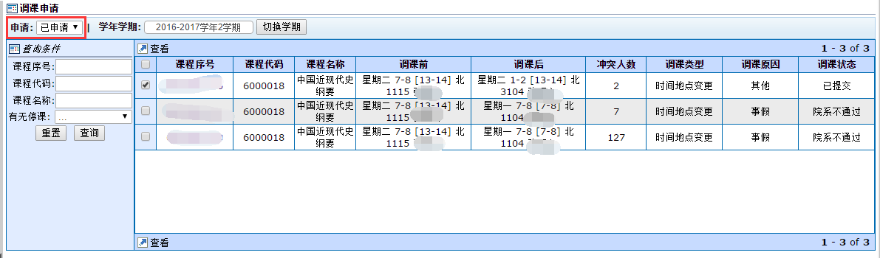

## 更换地点

**1.**在“可申请”条件下，选中一条想要更换地点的教学任务，选中，点“更换地点”，将跳转到具体的调课设置页面。

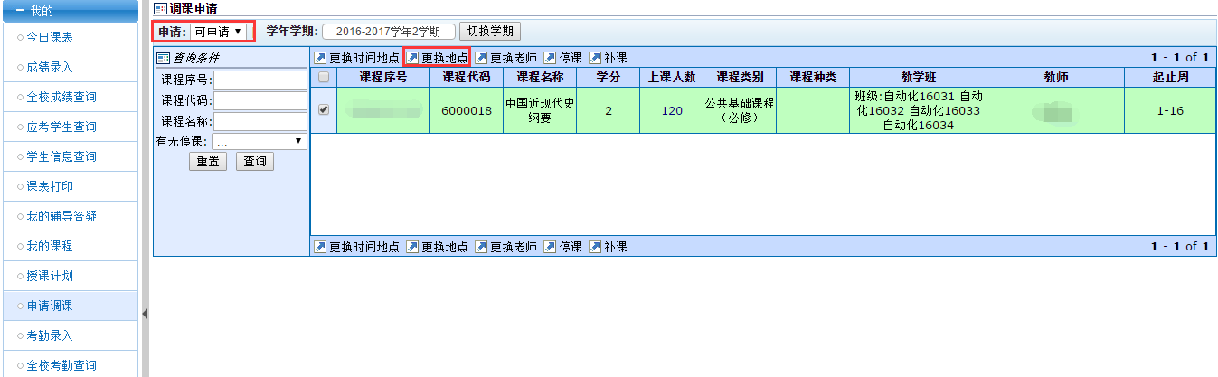

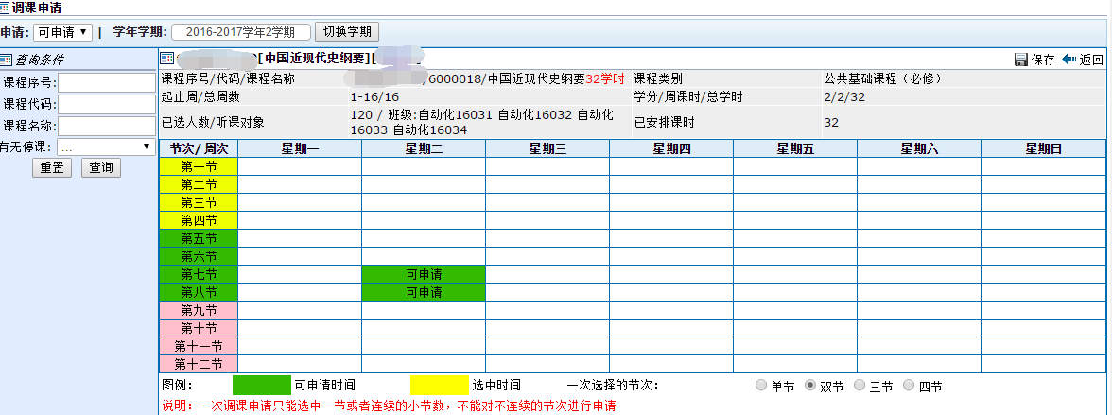

**2.**单击想要调整的节次，让它显示为黄色。单次点击默认是“双节”，节次选择时如有疑问可参照“更换时间地点”的第2步

标记完节次之后，出现“选择周次”的按钮。

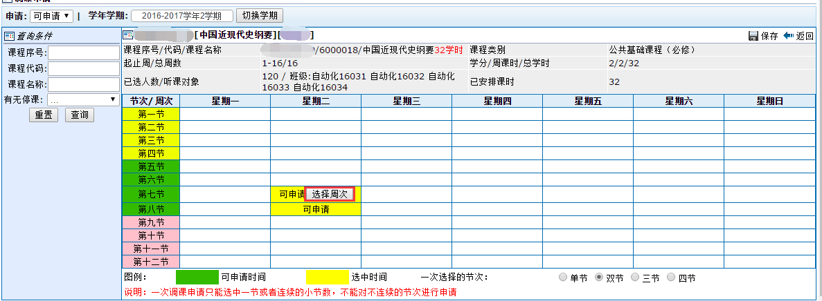

**3.** 点击“选择周次”，勾上需要换地点的周次，点“确定”。

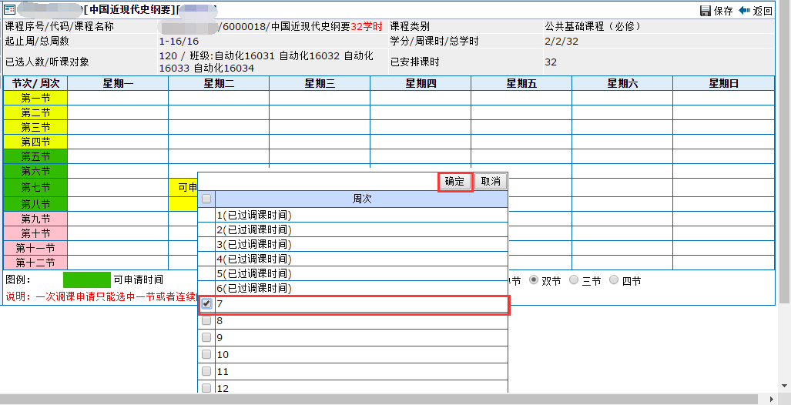

**4.**出现“设置教室”的按钮，点击它，会出现选择教室的页面。设置好之后，点击“保存设置”。

这一步的详细步骤可参照“更换时间地点”里的第5步。

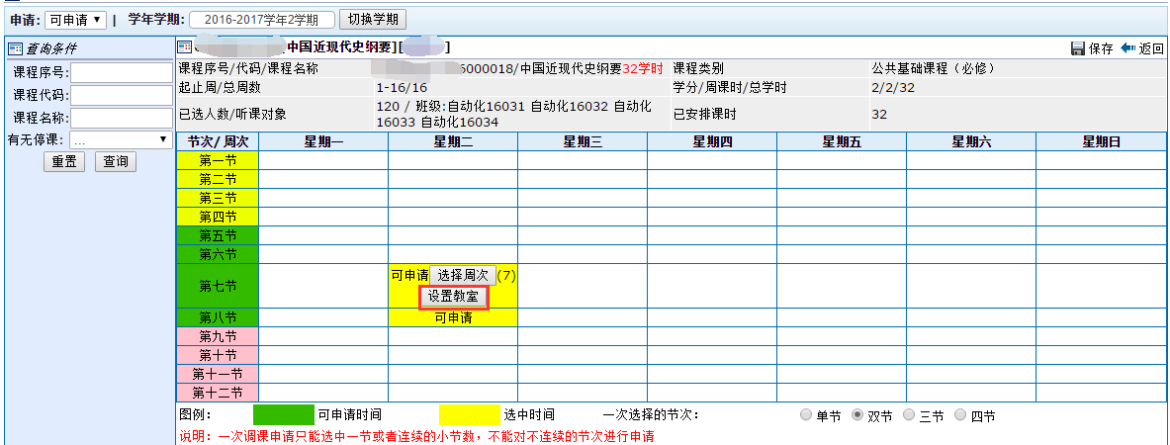

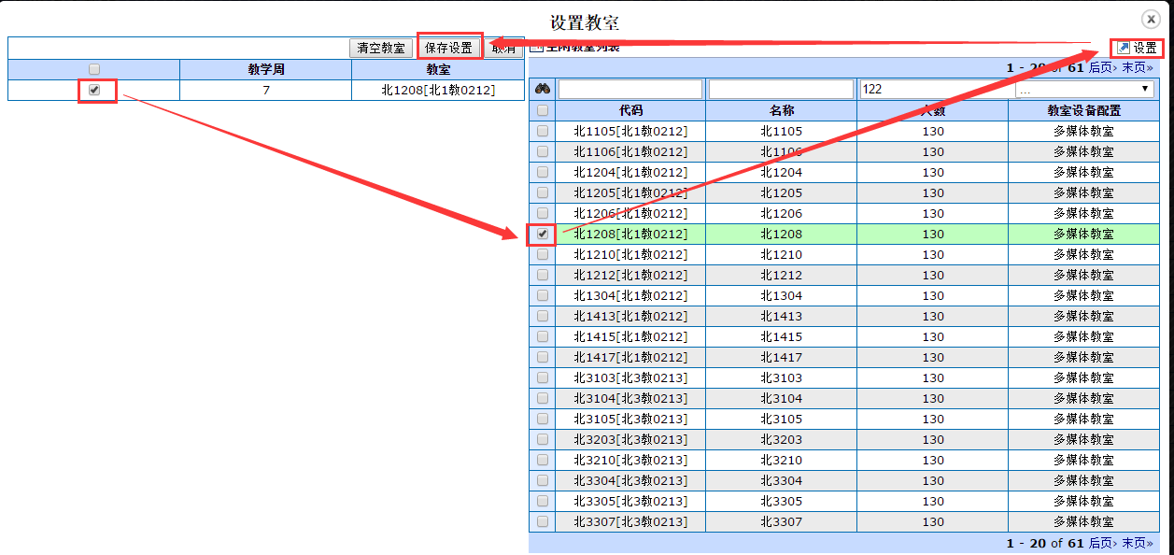

**5.**确认无误后，点击右上角的“保存”，然后填写调课原因。

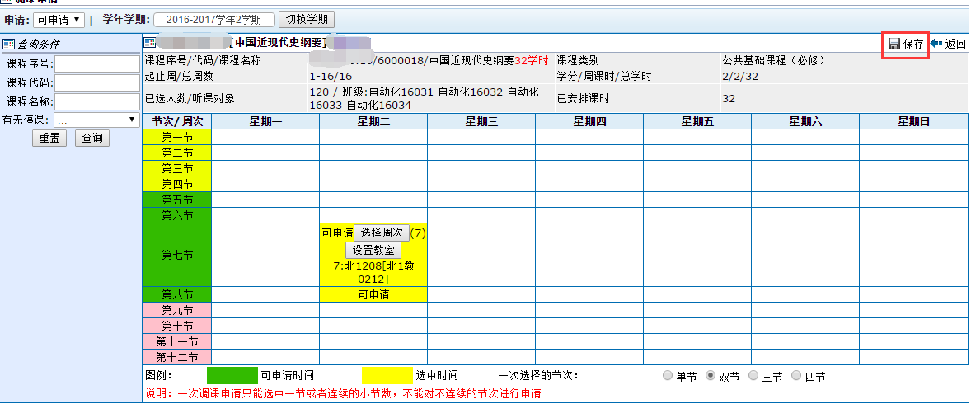



**6.**提示保存成功，之后可以切换到“已申请”状态下，查到所有调课申请。

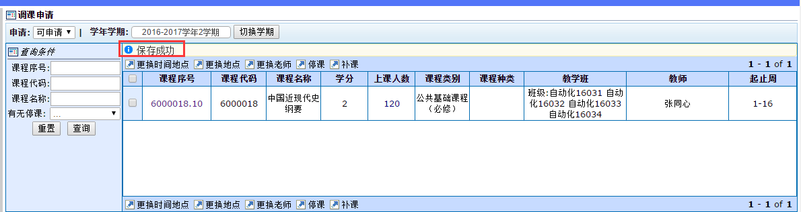

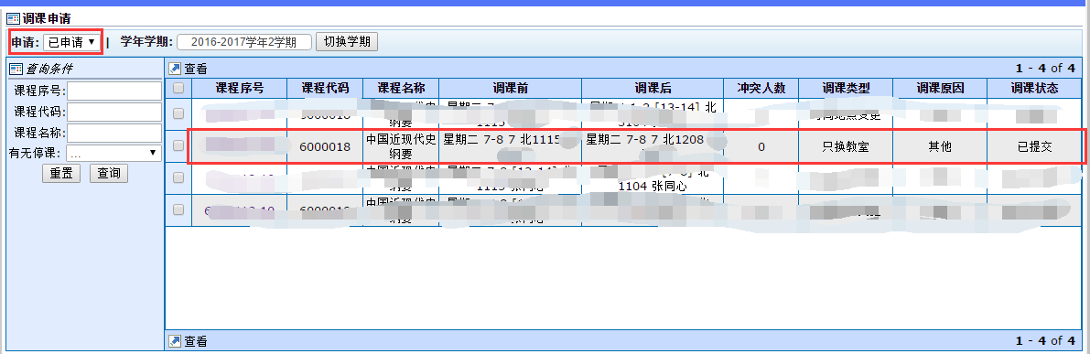

## 更换教师

**1.**选中一门需要更换教师的教学任务，点“更换教师”。

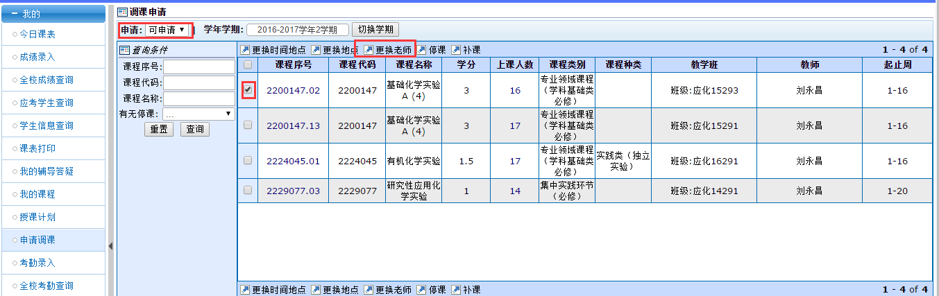

**2.**选择节次。单击，将需要调整的节次标为黄色。节次选择时如有疑问可参照“更换时间地点”的第2步。标完之后，会出现“选择周次”的按钮。

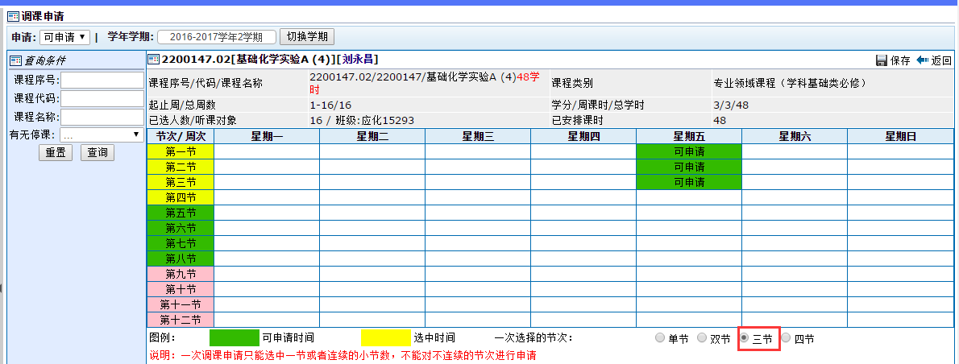

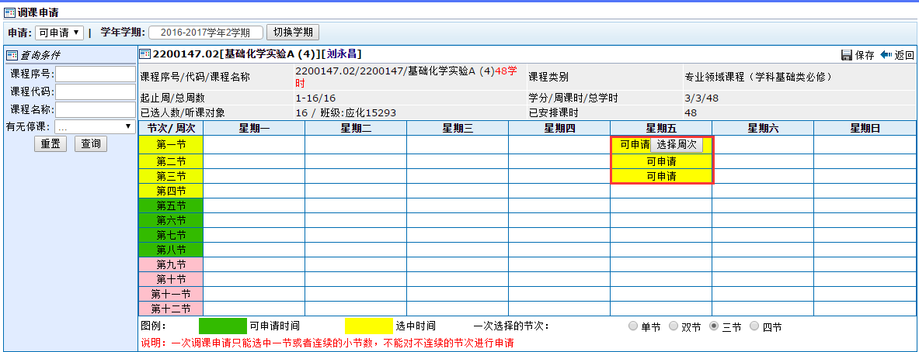

**3.**点击“选择周次”，选中需要更换教师的周次，点“保存”，会出现“设置教师”的按钮。

先在左侧框中选择周次，然后在右边勾选要更换为的教师，点击右侧的“设置”，左侧原本空白的“替换教师”一栏会出现教师信息。当左侧所有的替换教师都填满之后，点击“保存设置”。

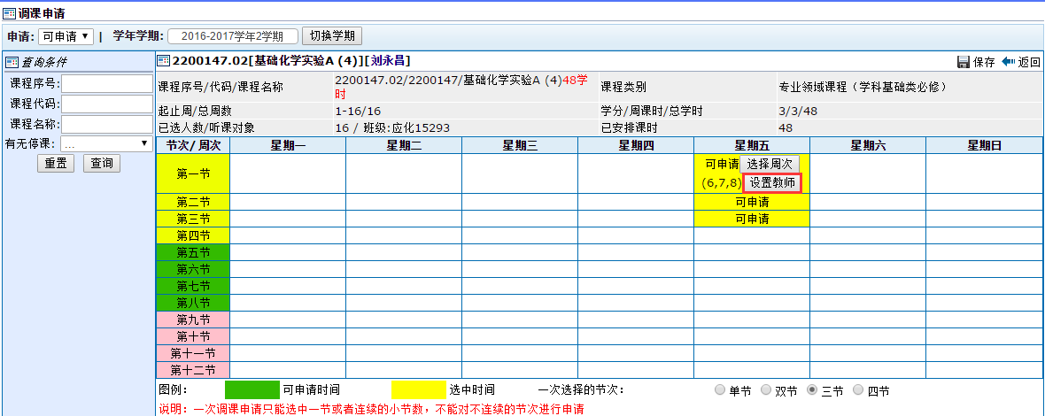

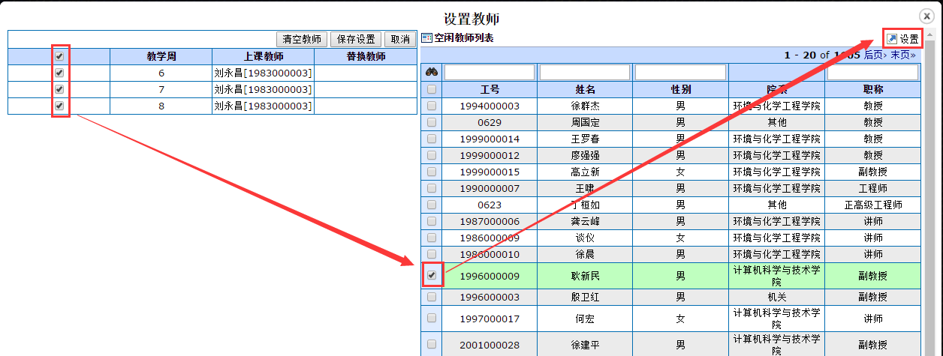

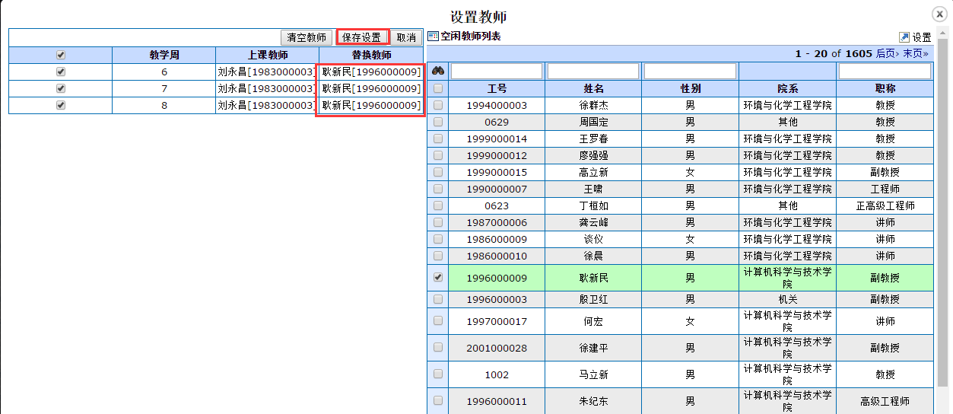

**4.**确认无误后，点击右上角的“保存”，然后填写调课原因。

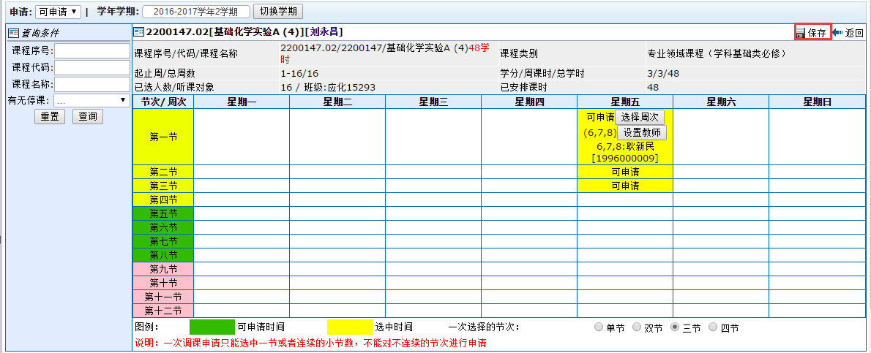



**5.**保存成功之后，可以切换到“已申请”，“已申请”下有所有的申请记录。

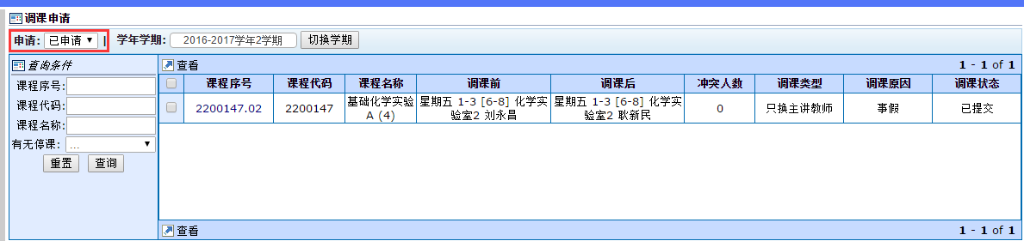

## 停课

**1.**选中一门需要停课的教学任务，点击“停课”。

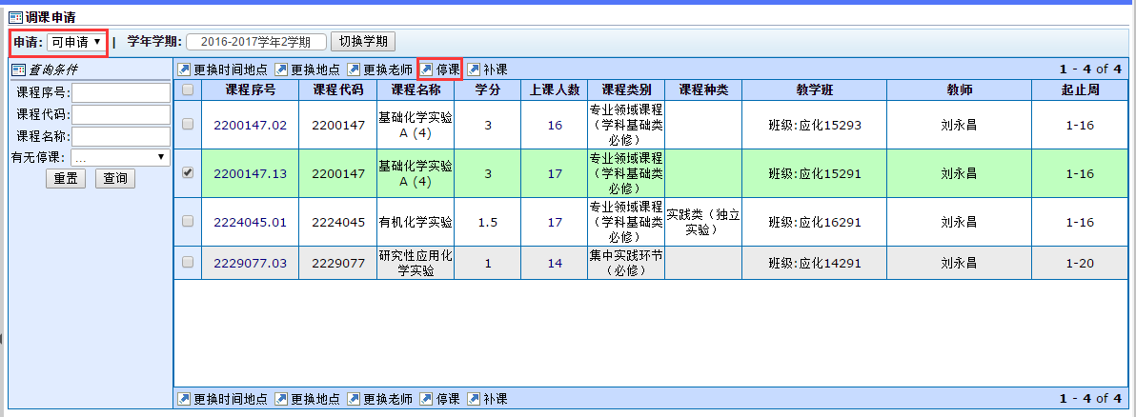

**2.**将需要停课的节次标记为黄色。节次选择时如有疑问可参照“更换时间地点”的第2步。

标记完节次后，会出现“选择周次”的按钮。

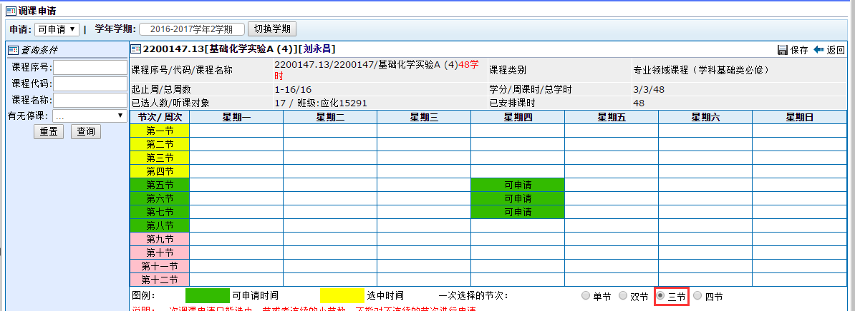

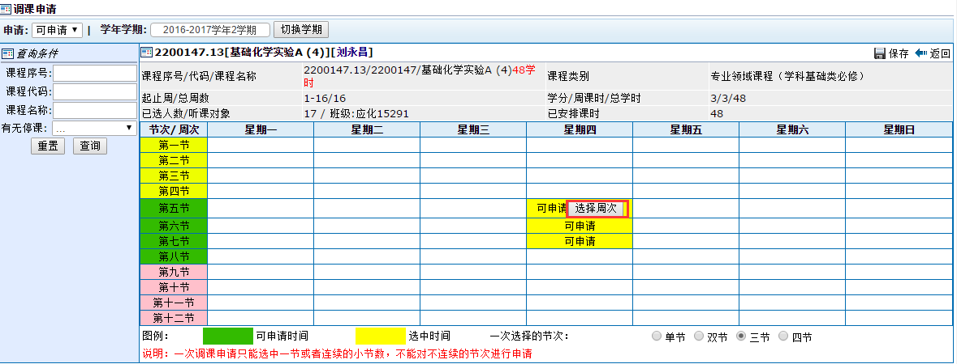

**3.**点击“选择周次”，选择要停课的周次，点击“确定”。

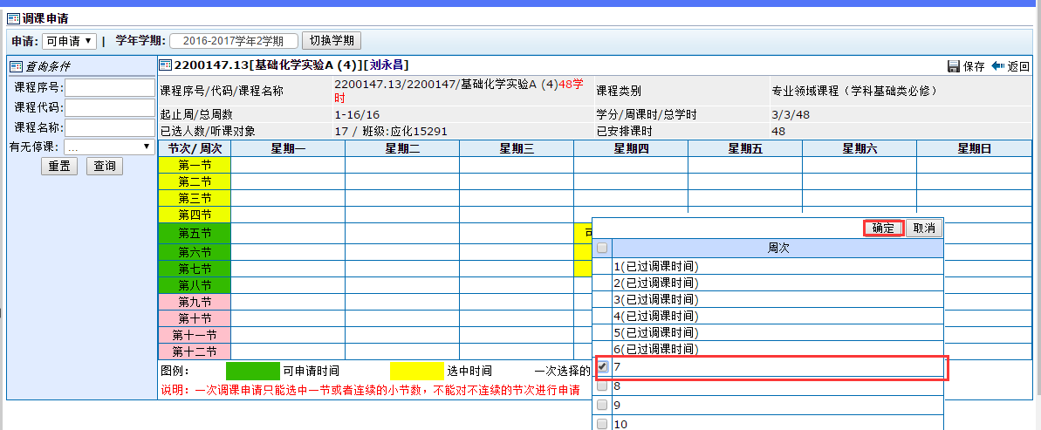

**4.**确认无误后，点击右上角的“保存”，然后填写调课原因。

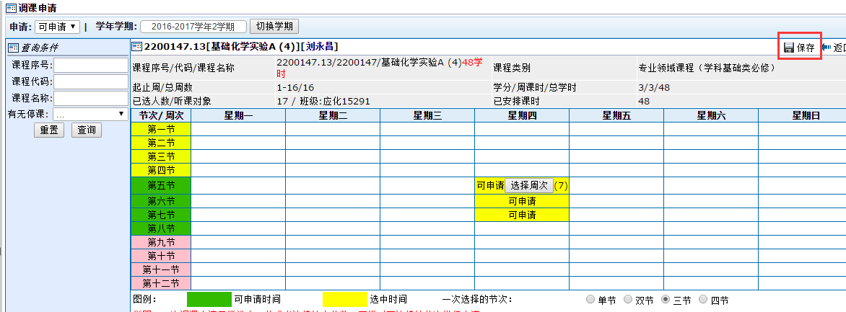



**5.**保存成功后，可以在“已申请”下看到所有申请的审核情况。

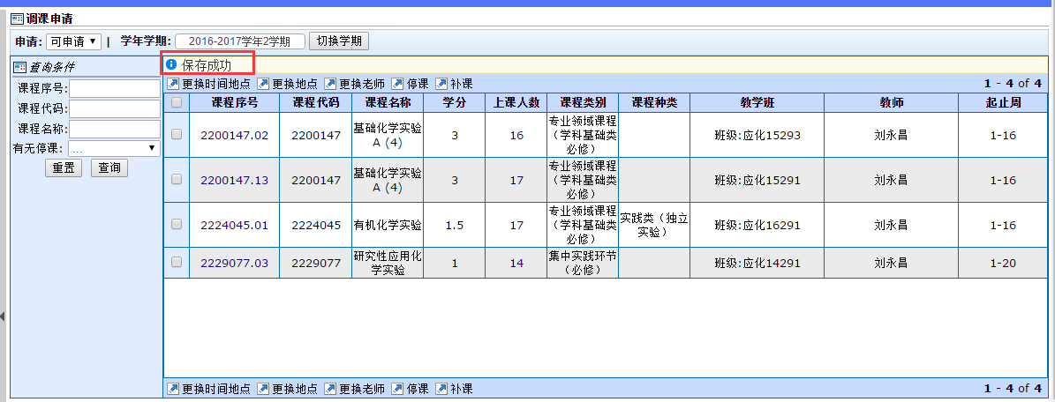

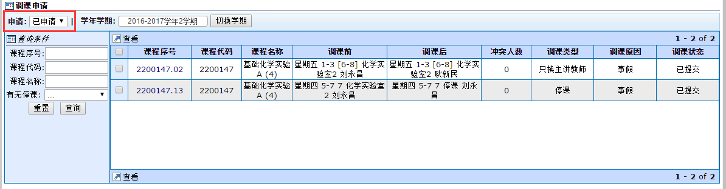

## 补课

**必须先要停课，才能补课。**

**1**.选择一门需要补课的教学任务，点击“补课”。

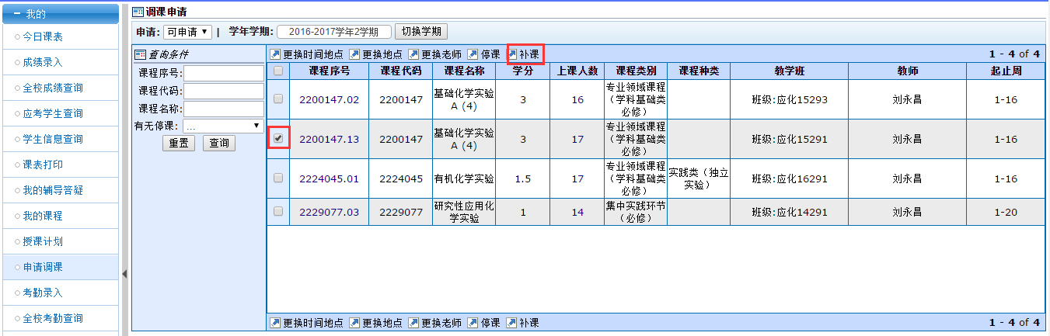

**2.**将需要补课的节次标为黄色（如果原来停了3、4节的课，现在要补到5、6节，那么此处应该选择3、4节），标记完之后，出现“选择周次”的按钮。

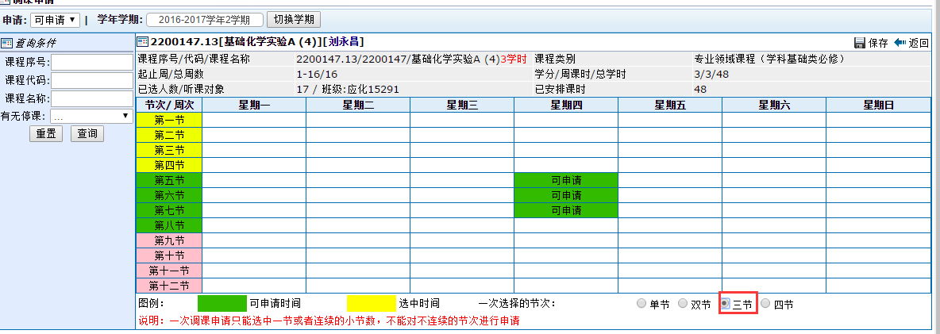

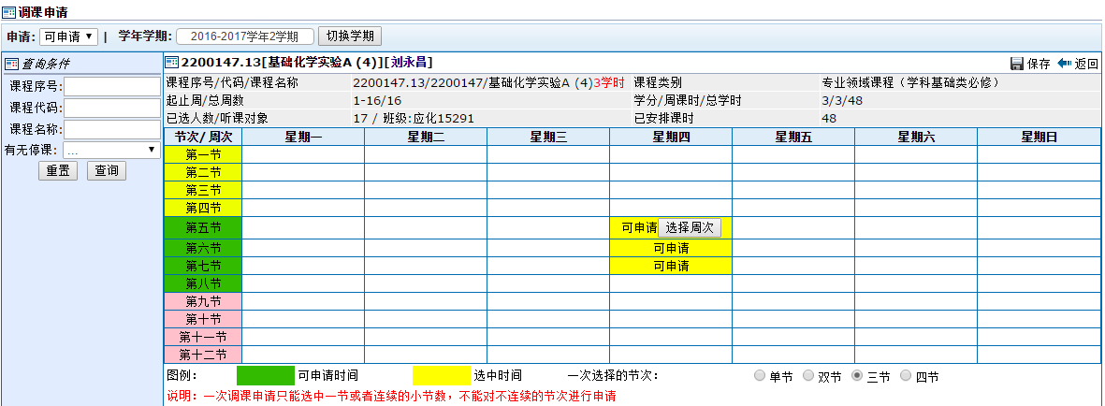

**3.**点击“选择周次”，选择要补哪一周的课。

因为之前这门课只有第七周有过停课申请，所以这里只能选择补第七周的课。选中之后点击“确定”。出现“调课后设置”的按钮。

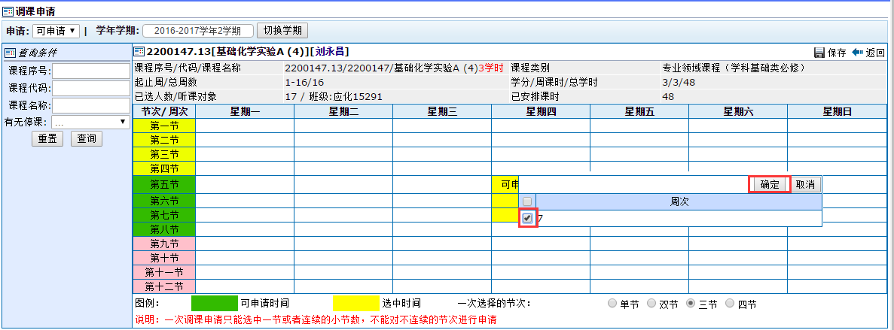

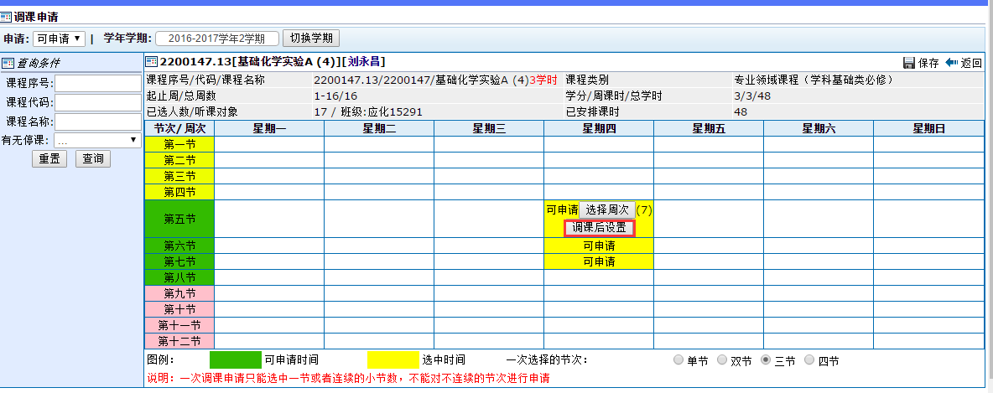

**4.**之后步骤请参照“更换时间地点”的第4步及以后。